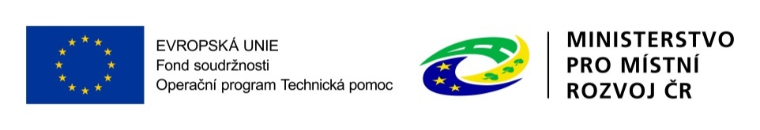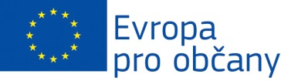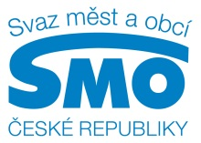

Eurocentrum Ústí nad Labem ve spolupráci s Centrem pro regionální rozvoj ČR Vás srdečně zvou na seminář

**Dotace (nejen) pro obce**

**k aktuálním výzvám IROP**

**„Představení Integrovaného regionálního operačního programu a aktuálních výzev č. 29: Rozvoj sociálních služeb a č. 30: Rozvoj sociálních služeb v SVL“**

Prezentace přednesou a Vaše dotazy zodpoví

**zástupci Eurocentra Ústí nad Labem, Centra pro regionální rozvoj České republiky**

**VSTUP ZDARMA**

**31. května 2016 (10:00 – 14:00), Krajský úřad Ústeckého kraje,**

**budova A - konferenční sál, 2. patro, Velká Hradební 48, Ústí nad Labem**

Svou účast, prosíme, potvrďte nejpozději do 30. 5. 2016 přes **registrační formuláře** [**zde**](https://docs.google.com/forms/d/1NNjmbGrDnobjN25VgDesvKmxLeJ7bcSDnNjYaVro-Ss/viewform)**.**



